Эссе на тему «Мой наставник»
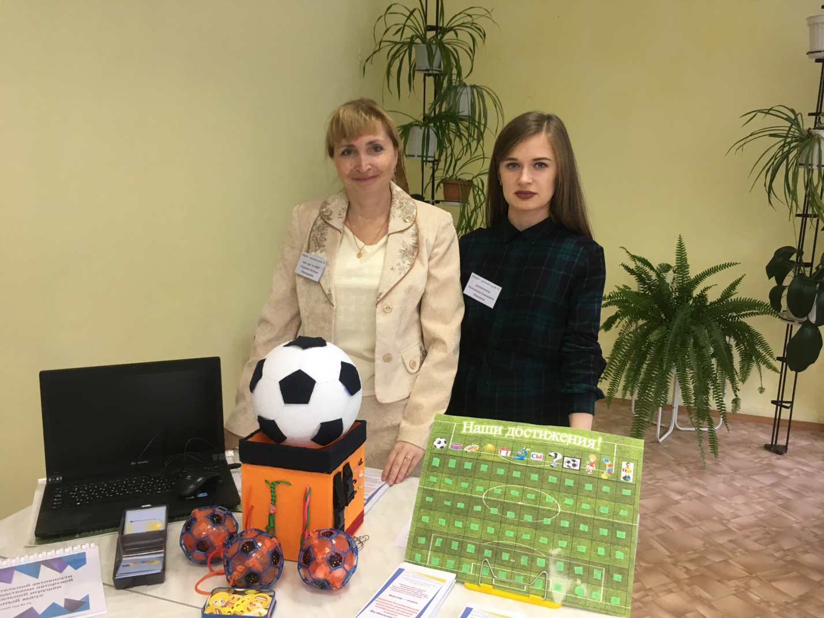

Работу выполнила:
воспитатель МБДОУ – детский сад № 72
Колпакова Елизавета Юрьевна

Те, у кого мы учимся, правильно называются нашими учителями,
но не всякий, кто учит нас, заслуживает это имя.
(И. Гёте)

Моя будущая профессия была предопределена ещё с самого детства. Я всегда знала, что буду педагогом. Мои бабушка с дедушкой были заслуженными учителями РСФСР. Бабушка – Вера Константиновна – учитель математики, завуч старших классов. Дедушка – Александр Алексеевич – учитель истории, директор школы. Будучи еще маленьким ребёнком я видела, какое уважение и восхищение испытывали к ним их ученики – это вызывало у меня гордость. Но, жизнь распорядилась так, что они успели вложить, воспитать и обучить многих, но так и не успели дать то многое, что могли бы дать своим внукам. Но в таком раннем возрасте я знала и понимала, что педагог – это гордое и почётное звание.
Окончив педагогический университет по профилю педагог-дефектолог, я устроилась работать в обычный массовый детский сад воспитателем, чтобы набраться опыта в этой сфере. Здесь мне и посчастливилось встретить моего наставника, мой пример для подражания, педагога с большой буквы – Сагдееву Наталью Леонидовну.
Признаюсь честно, начинать работать было очень трудно. Крайне необходима была поддержка и опора со стороны руководства, коллег. И я нашла её в лице Натальи Леонидовны, она как раз пришла работать в наш детский сад в одно время со мной, в должности заместитель заведующего по воспитательной и методической работе. Сложности возникали во всём, начиная от составления занятий до проведения родительских собраний. Я до сих пор благодарна Наталье Леонидовне за все те рекомендации, консультации и потраченное на меня время. Зачастую мы, после рабочего дня, в вечернее время, садились и обсуждали проблемы и вопросы, возникающие у меня.
Наталья Леонидовна, при таком молодом возрасте, в сфере педагогики уже более 33 лет. В это трудно поверить, но она начала работать еще с 17 лет и до сих пор верна своему делу. Она, так же как и я, всегда знала, что будет работать педагогом в дошкольном учреждении. Её выбор определился еще со школы. Мне всегда нравилось и нравится слушать её интересные и увлекательные истории из практики, как в работе с детьми, так и с родителями. Восхищает ее подход к работе, ее целеустремлённость, ее хватка, оптимизм, непоколебимость, ответственность, спокойствие и индивидуальный подход к каждому педагогу. Я часто слышу только положительные отзывы педагогов из других учреждений, о том, как нам повезло с Натальей Леонидовной – и это правда. Это не просто педагог, а профессионал в своём деле, знающий свою работу «от и до».
Я многому научилась у Натальи Леонидовны и продолжаю учиться. Мы вместе справились с моей аттестаций на первую квалификационную категорию и уже начинаем подготовку на высшую. Мы прошли через большое количество профессиональных конкурсов, занимая почётные призовые места. Так, я стала победителем в номинации «Лучшая разработка сюжетно-ролевой игры, способствующей развитию детской инициативы» районного конкурса методических разработок «Моя лучшая игра – 2017».
Я полностью согласна с высказыванием французского философа Мишеля де Монтень: «Для того, чтобы обучить другого, требуется больше ума, чем для того, чтобы научиться самому». Быть наставником – это сострадать, развивать, учить и учиться самому, постигая и преодолевая многие вершины. Зачастую в ущерб себе, своему времени. Именно она дала понять, что нет не решаемых проблем, ведь границы существуют только у нас в голове.
Одно я знаю точно, что спустя определённое количество лет, я обязательно поделюсь уже своим опытом и определённым багажом знаний в профессиональной деятельности с такими же молодыми педагогами, каким являюсь на данный момент я.
Слушайте своё сердце, не сдавайтесь! Когда вы чего-то очень сильно хотите – это желание заставляет вас работать, идти вперёд. Никакой речи о том, чтобы всё бросить не может быть. Особенно это происходит за шаг до успеха, за шаг до того, как ваша мечта исполнится. Она не может исполниться за одну секунду, конечно, ей нужно время, поэтому необходимо собрать всю волю, силу и терпение в кулак и идти к своей мечте!

